МИНИСТЕРСТВО НАУКИ И ВЫСШЕГО ОБРАЗОВАНИЯ РОССИЙСКОЙ ФЕДЕРАЦИИ
ФЕДЕРАЛЬНОЕ ГОСУДАРСТВЕННОЕ БЮДЖЕТНОЕ ОБРАЗОВАТЕЛЬНОЕ УЧРЕЖДЕНИЕ ВЫСШЕГО ОБРАЗОВАНИЯ «ДОНЕЦКИЙ НАЦИОНАЛЬНЫЙ ТЕХНИЧЕСКИЙ УНИВЕРСИТЕТ»

Институт КНТ
Кафедра ПИ

Лабораторная работа №4
по курсу: «Профессиональная практика программной инженерии»
по теме: «Создание самодокументирующегося кода.»

Выполнил:
ст. гр. ПИ-22б
Левченко И.И.

Проверил:
Ищенко А.П.
Филипишин Д.А.

ДОНЕЦК – 2025
Цель работы: научиться добавлять в программный код специальным образом оформление докблок-комментарии, для последующей автоматической генерации API reference, а также познакомиться с форматом оформления документации DocBook.
Задание к лабораторной работе:
Внедрить в ранее разработанный программный код докблоки, соответствующие выбранному языку программирования.
Разработать DocBook и проверить корректность созданного DocBook файла с помощью средств редактора или одного из онлайн валидаторов.
Автоматически сформировать справочное руководство для программистов и выслать вместе с отчётом. В руководстве должны присутствовать все модули, описанные в лабораторной работе №1.

2. Тема выбранного проекта
8. Блокнот (с реализацией поддержки семантики языков программирования, учесть наличие тем оформления);

В рамках лабораторной работы в исходный код проекта SmartNotepad были внедрены докблок-комментарии. Данные комментарии используются для документирования классов, свойств и методов программы и позволяют автоматически формировать справочную документацию для разработчиков.
В качестве языка программирования используется Python, поэтому для документирования применяются комментарии формата Docstring, которые выполняют функцию DocBlock.

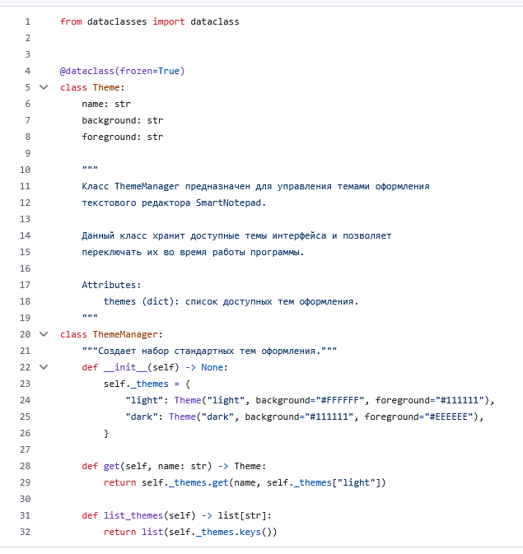
Рисунок 1 – Докблок для класса и свойств
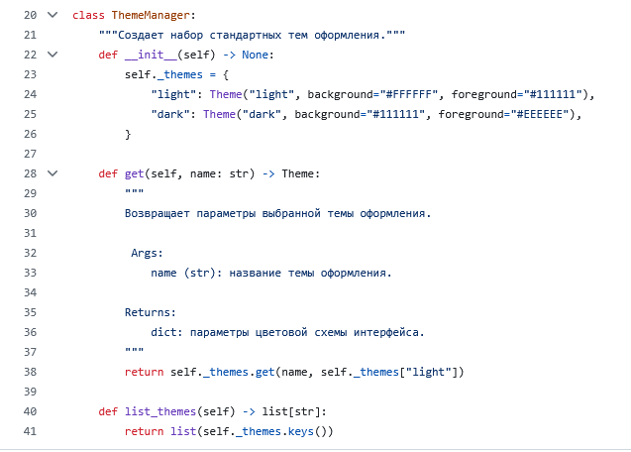
Рисунок 2 – Докблок для метода/функции

Скриншот полученного справочного руководства
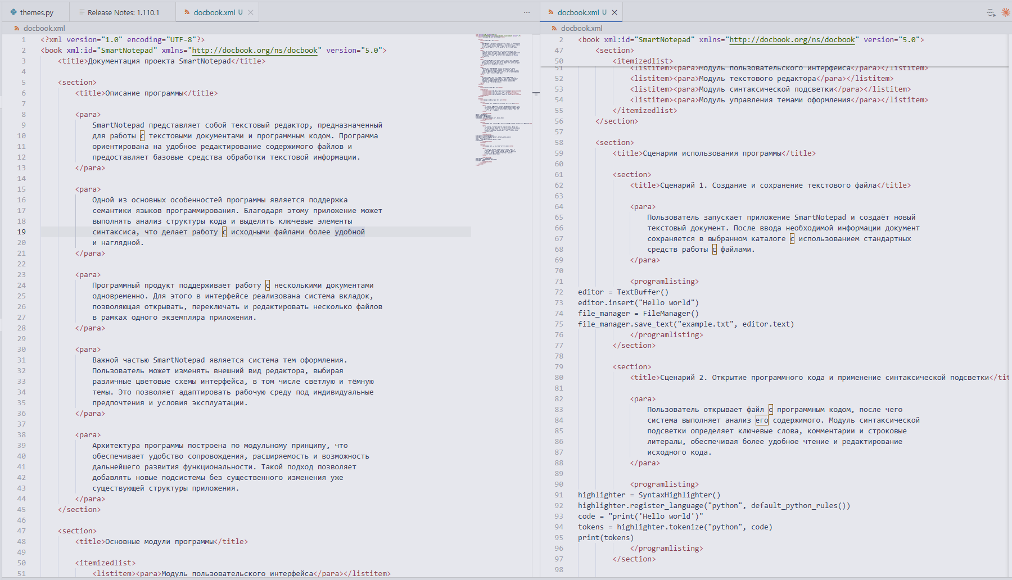
Рисунок 3 – XML код для DocBook в установленном XML-редакторе VS Code с кратким описанием, наличием всех модулей и 2 сценариями

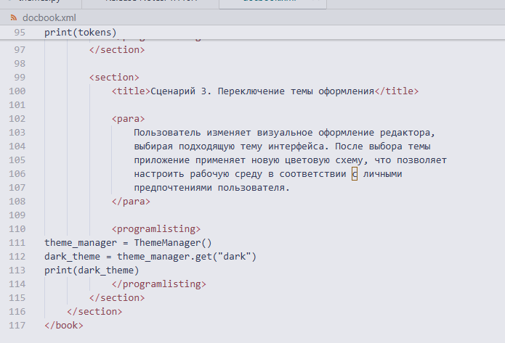
Рисунок 4 – XML код для DocBook с 3 сценарием использования

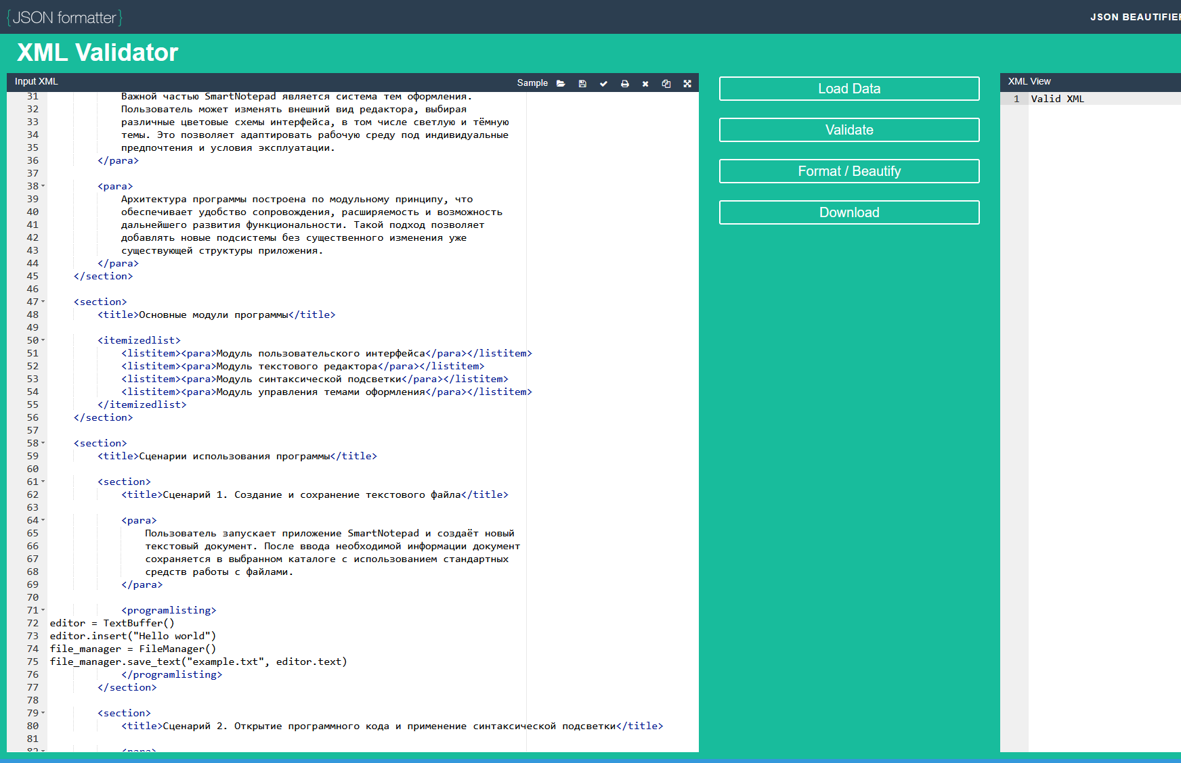
Рисунок 7 – проверка XML кода на корректность на сайте https://jsonformatter.org/xml-validator

Ссылка на аккаунт: https://github.com/snow-qq
Ссылка на репозиторий: https://github.com/snow-qq/SmartNotepad

